实时数配置手册

一．数据建表及基础数据
按照建表语句创建LOG_XSYJ、TS_DB、TS_FYMC、TS_BZDM四张表，
导入TS_FYMC、TS_BZDM的基础数据，
根据实际情况配置TS_DB各法院审判业务库数据库参数
LOG_XSYJ为日志表，运行后会生成运行记录信息
TS_DB表说明：用于存储审判业务库或者中心库的库链接，
列名 | 列名 | 说明
ID1 |  | PK,必须为XSYJ(何种业务的数据库配置信息)
ID2 |  | PK,法院的法院代码，配置高院前2位表全省，配置市前4位表全市，配置6位表单个法院的审判库
MS |  | 库连接说明
CONN_DRIVER |  | 数据库DRIVER
CONN_URL |  | 数据库URL
CONN_USER |  | 数据库USER
CONN_PASSWORD |  | 数据库PASSWORD
SFJY |  | 是否禁用 1为禁用
江苏样例：
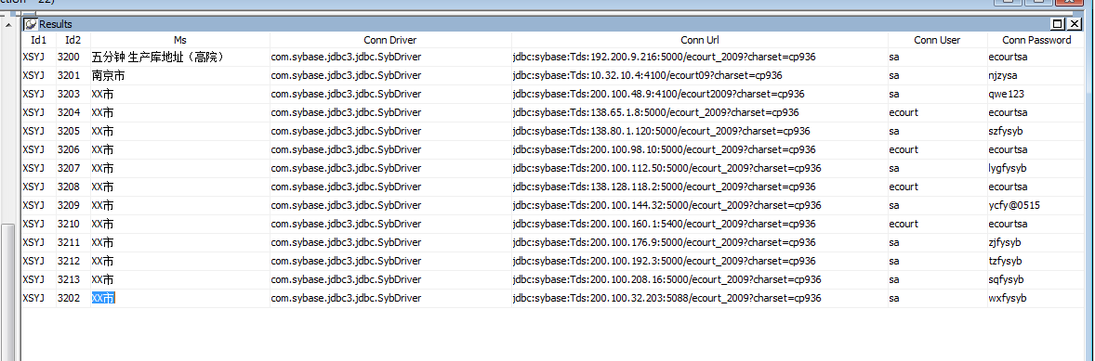

二．运行程序配置

一．数据库参数配置
配置文件路径：WEB-INF/config/jdbc.properties

二．运行参数配置
配置文件路径：WEB-INF/config/CONF.xml
说明：
<FYDM>510000</FYDM>
高院的法院代码 必须为6位
<XTAJLX>11,12,14,13,15,21,22,23,24,25,31,32,33,34,41,42,51,61,81,71,16,17,18,91,ZZ,1A,1B,1C,19,1D,1E,1F,1Z,26,27,2Z,3Z,4Z,A1,AZ,82,C1,D1,D2,D3,D4,5Z,28,29,1G,1H,1I,1J,2A,2B,2C,2D,2E,2F,B1,B2,B3,B4,B5,B6,B7,B8,B9,BA,43,44,45,46,47,48,49</XTAJLX>
导出的法标规范类型（不可更改）
<GYAJLX> 1, 2, 3, 4, 5, 6, 7, 8, 9,10,11,12,13,14,15,16,17,18,19,20,21,22,23,24,25,26,27,28,29,30,31,32,33,34,35,36,37,38,39,40,41,42,43,44,45,46,47,48,49,50,51,52,53,54,55,56,57,58,59,60,61,62,63,64,65,66,67,68,69,70,71,72,73,74,75,76</GYAJLX>
法标案件类型对应的法标案件类型编号（不可更改）
<JKURL>http://192.2.0.148:8099/spy/services/spdtService?wsdl</JKURL>
最高院新五分钟上报接口/本省对接接口
<OLDURL>http://192.0.0.203:9099/spy/services/spdtService?wsdl</OLDURL>旧最高院新五分钟上报接口/本省对接接口
<DIR>c://WFZxml</DIR>
五分钟XML本次存储路径
<FILTER></FILTER>
SQL过滤条件 用于过来不需要上报的安吉那 SQL条件前无需加AND 必须为A.(A为EAJ重命名表名)
<FLAG_AHDM>false</FLAG_AHDM>
是否把长度为18位、19位案号代码转为15位 （针对库中有执行系统的案件） false:长度不为15为的案件都屏蔽,true:长度为15，18，19位的，件都报（18、19位的需要转换），其他屏蔽
样例：
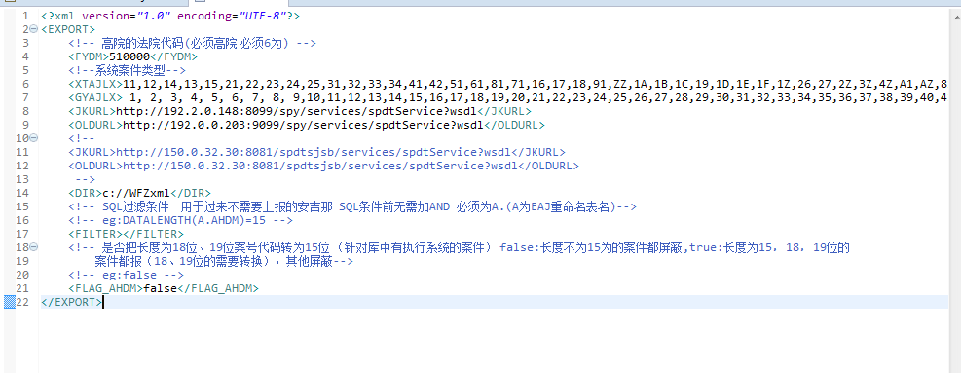

三．运行
程序启动后无报错，并提示记载基础数据成功。
程序运行后，每五分钟整开始
- 生成实时数据信息（当日个法院立案结案案件信息）XML文件存储在配置的路径下
- 调用配置的接口地址传递XML信息并返回true信息
- 记录本次各法院立案案件数、结案案件数据到LOG_XSYJ表

